Министерство науки и высшего образования Российской Федерации

Федеральное государственное бюджетное

образовательное учреждение высшего образования

«Воронежский государственный лесотехнический

университет имени Г.Ф. Морозова»

Кафедра автоматизации производственных процессов

Лабораторная работа №1

по дисциплине «Технологии обработки информации»

«Основы работы в среде SciLab»

Выполнил ст-т гр. ИС2–191–ОБ Бунеев И.А.

Проверил: к.т.н. доц. Мещерякова А.А.

Воронеж 2021

Цель работы: получение навыков выполнения основных арифметических операций, использования операторов для создания скриптов и построения графиков в пакете прикладных математических программ для технических и научных расчётов Scilab.

Теоретическая часть

Scilab (читается Сайлэб) – пакет прикладных математических программ,предоставляющий открытое окружение для инженерных (технических) и научныхрасчётов. Это самая полная общедоступная альтернатива MATLAB.

Пакет Scilab является кроссплатформенной системой компьютерной алгебры иобладает сходным с Matlab синтаксисом встроенного языка. Разработка системы ScilabведетсясотрудникамифранцузскогоНациональногоинститутаинформатикииавтоматизации (INRIA – InstitutNationaldeRechercheenInformatiqueetAutomatique) с 80-х годов прошлого века. Изначально это был коммерческий проект под названием Blaise, азатем Basile. С 2003 года продукт получил новое имя Scilab и стал бесплатным. Внастоящее время он распространяется по свободной лицензии CeCILL.

Сама система Scilab, как и Matlab, предназначена прежде всего для численныхрасчетов и работы с матрицами. Кроме того, она обладает развитыми средствамипрограммирования (включая отладчик скриптов), так что ее в какой-то мере можнорассматривать как систему разработки высокотехнологичных приложений.Для системыимеется достаточно большое число пакетов расширений, которые можно найти наофициальном сайте в разделе Toolboxcenter.

В Scilab существует два режима выполнения расчётов: консольный и скриптовый.

Встроенный язык Scilab – это язык структурного программирования. Весьвыполняемый код размещается в функциях. В одном файле может быть несколькофункций. Однако при разработке пакетов расширений принято хранить каждую функциюв отдельном файле.

Файл – здесь находятся стандартные команды для работы с файлами.

Правка – содержит стандартные для пункта меню Правка операции: копировать,вставить и т. д.

Формат – содержит команды форматирования текста в редакторе.

Настройки – здесь находится довольно много пунктов, которые позволяютнастроить внешний вид и поведение редактора от типа шрифта до горячих клавиш.Например, можно выбрать комбинацию клавиш, которая будет использоваться для вызовафункции автодополнения кода.

Окно – команды управления рабочим окном. Позволяют разбить окно на части повертикали и горизонтали, а также упорядочить размещение частей окна.

Выполнить – содержит пункты, позволяющие передать содержимое редактора всреду Scilab на выполнение или выполнить только выделенную часть.

Справка – это меню обеспечивает доступ к справочным материалам среды Scilab.

Сохранить и открыть созданный скрипт можно при помощи пунктов меню Файл.

Чтобы выполнить написанный скрипт, функцию, ее необходимо передать восновное окно Scilab (консоль). Для этого необходимо воспользоваться меню Выполнить,в котором присутствуют три пункта:

...файл без отображения команд – загрузить в Scilab текущий скрипт, команды

скрипта не показываются в командной строке Scilab;

...файл с отображением команд – загрузить в Scilab текущий скрипт, командыскрипта показываются в командной строке Scilab;

...до курсора с отображением команд – загрузить в Scilab текущий скрипт,команды скрипта показываются в командной строке Scilab и выполняются до текущей

позиции курсора в редакторе.

Задания

1. В командной строке произвести присвоение целой переменной. Над этойпеременной выполнить действия: сложение, умножение, возведение в степень.

Журнал командной строки:

Присвоение:

--> a=4

a =

4.

Сложение:

--> a+2

ans =

6.

Умножение:

--> a\*4

ans =

16.

Возведение в степень:

--> a^2

ans =

16.

2. В командной строке задать две матрицы размером 3х3. Над этими матрицамипроизвести следующие действия: транспонирование, сложение, поэлементноесложение, умножение, возведение в степень.

Журнал командной строки:

Задаю две матрицы:

--> z=[1 3 2; 3 2 1; 5 6 2]

z =

1. 3. 2.

3. 2. 1.

5. 6. 2.

--> x=[2 3 4; 7 8 9; 1 4 7]

x =

2. 3. 4.

7. 8. 9.

1. 4. 7.

Транспонирование заданных матриц:

--> z'

ans =

1. 3. 5.

3. 2. 6.

2. 1. 2.

--> x'

ans =

2. 7. 1.

3. 8. 4.

4. 9. 7.

Сложение двух заданных матриц:

-->z+x

ans =

3. 6. 6.

10. 10. 10.

6. 10. 9.

Поэлементное умножение заданных матриц на число:

--> z.\*3

ans =

3. 9. 6.

9. 6. 3.

15. 18. 6.

--> x.\*3

ans =

6. 9. 12.

21. 24. 27.

3. 12. 21.

Возведение в степень двух заданных матриц:

--> z^2

ans =

20. 21. 9.

14. 19. 10.

33. 39. 20.

--> x^2

ans =

29. 46. 63.

79. 121. 163.

37. 63. 89.

3. В редакторе Scinotes набрать функцию, выполняющую поиск корней квадратного уравнения. Коэффициенты определяются вариантом задания.

Вариант 2:

a = 12.4

b = 4.2

c = 5.7

Функция, набранная в редакторе Scinotes:

function [x1, x2]= sqrf(a,b,c)

D=b^2-4\*a\*c

ifD<0 then

disp("D < 0; уравнение не имеет действительных корней")

x1=%nan

x2=x1

else D==0 then

x1=(-b+sqrt(D))/(2\*a)

x2=(-b-sqrt(D))/(2\*a)

end

endfunction

Послесохранения функции, её вызываю в командной строке:

[ansans]= sqrf(12.4, 4.2, 5.7)

Уравнение не имеет действительных корней

ans =

Nan

ans =

Nan

4. В редакторе Scinotes набрать функцию поиска минимального и максимального значения в массиве данных. Продемонстрировать работу функции на векторе и квадратной матрице произвольного размера с любыми вещественными числами.

Функция, набранная в редакторе Scinotes:

function [in,ax]=minmax(a)

in = min(a)

ax = max(a)

disp("min",in)

disp("max",ax)

endfunction

Вызов функции в консолидля нахождения максимума и минимума в матрице 3x3:

[in, ax]= minmax ([5916; -3 -2 15; 1 1 8])

min =

-3.

max =

16.

5. Построить график функции, соответствующей квадратному уравнению согласно своему варианту задания.

Вариант 2:

a = 12.4

b = 4.2

c = 5.7

В консоли задаю начало, шаг и конец для переменной x:

--> x=-1:0.1:1

x =

column 1 to 14

-1. -0.9 -0.8 -0.7 -0.6 -0.5 -0.4 -0.3 -0.2 -0.1 0. 0.1 0.2 0.3

column 15 to 21

0.4 0.5 0.6 0.7 0.8 0.9 1.

Строю график функции $ax^{2}+bx+c$:

plot2d(-1:0.1:1, 12.4\*x^2+4.2\*x+5.7)

Результат:

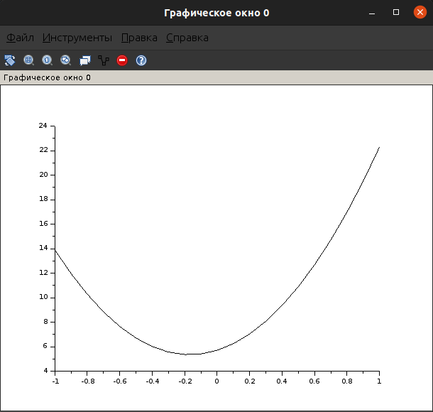

Вывод: В командной строке произвел присвоение целой переменной. Над этой переменной выполнил действия: сложение, умножение, возведение в степень. В командной строке задал две матрицы размером 3х3. Над этими матрицами произвел следующие действия: транспонирование, сложение, поэлементное умножение, возведение в степень. В редакторе Scinotes набрал функцию, выполняющую поиск корней квадратного уравнения. Построил график функции, соответствующей квадратному уравнению согласно своему варианту задания.